淡江時報 第 901 期
蘭陽夜景
新生特刊
俯瞰蘭陽，瞧！多麼撩人的夜色，晚上的蘭陽校園除了寧靜，還多了幾分悠閒的感覺，是否該闔上書本，打開窗戶看看這樣的夜景。這裡是傳說中最好的告白場景，霓虹燈兀自閃爍著，在這塊美地裡繽紛，一邊呢喃的說著屬於蘭陽人的回憶。
2013/08/08

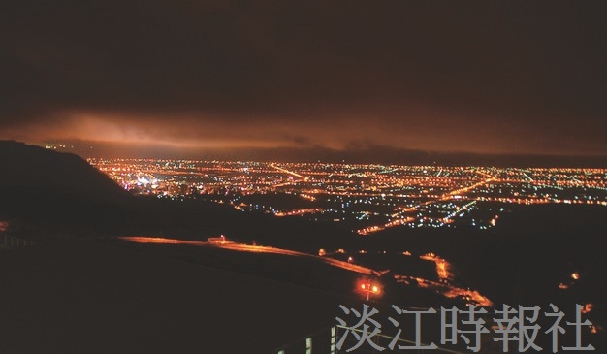
蘭陽夜景

